**ΟΝΟΜΑ: …………………………………………………………... ΗΜΕΡΟΜΗΝΙΑ: ………………………**

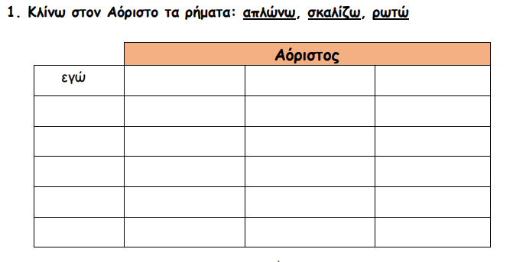

**2. Να σημειώσεις σε ποιο χρόνο βρίσκεται καθένα από τα παρακάτω ρήματα.**

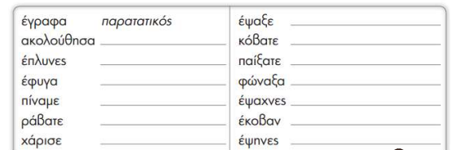

**ΘΥΜΑΜΑΙ:** 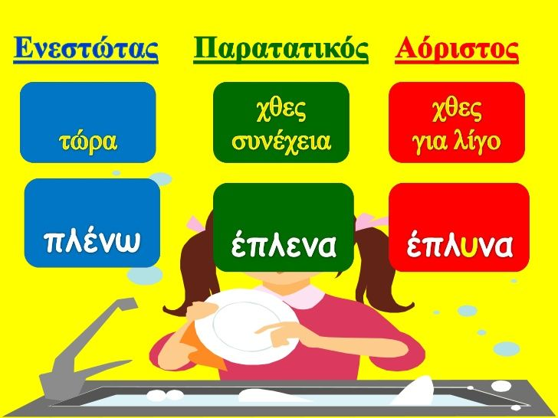

**3. Συμπληρώνω τα ρήματα στον Αόριστο προσέχοντας την ορθογραφία των ρημάτων:**

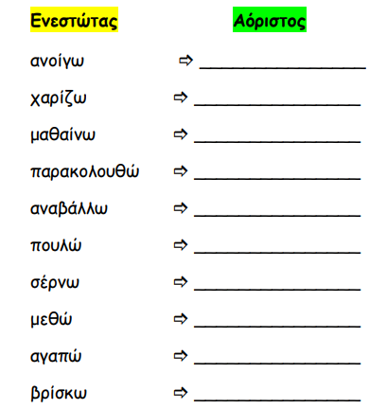

**4. Συμπληρώνω το κείμενο βάζοντας τα ρήματα της παρένθεσης στον Αόριστο.**

